Защитите себя и своих детей!

Памятка по противодействию идеологии терроризма и идеям неонацизма.

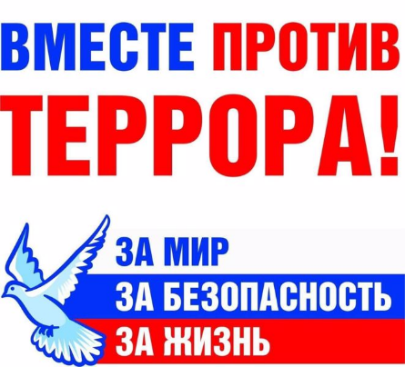

Разработала: Якунина А.Х.

Бакалы-2026

В современном информационном пространстве активно предпринимаются попытки реабилитации нацизма, героизации пособников фашистов и распространения неонацистской идеологии, особенно через интернет и социальные сети. Эти действия направлены на разжигание межнациональной розни, дестабилизацию общества и подрыв традиционных российских духовно-нравственных ценностей. Ваше неравнодушие — главный барьер на пути этой угрозы.

1. Что относится к запрещенным материалам:
• Публикации, пропагандирующие идеи нацизма, фашизма, превосходства одной нации над другими.
• Материалы, оправдывающие преступления нацистов и их пособников в годы Второй мировой войны.
• Символика и атрибутика, сходная с нацистской до степени смешения (в том числе в составе никнеймов, изображений, татуировок).
• Призывы к насильственным действиям на почве национальной или религиозной ненависти.
• Информация, отрицающая подвиг советского народа в Великой Отечественной войне и принижающая значение Победы.

2. Если вы столкнулись с такими материалами:
• Не распространяйте, не комментируйте, не ставьте лайки. Любое взаимодействие увеличивает охват аудитории и может быть расценено как косвенное одобрение.
• Сделайте скриншот или сохраните ссылку на страницу, группу или конкретную запись.
• Зафиксируйте данные автора (никнейм, ссылка на профиль), если это возможно.
• Не вступайте в идеологические споры с распространителями — это может быть провокацией или не принесет результата.

3. Куда сообщать:
• Направить обращение через форму на сайте Роскомнадзора для проверки информации и внесения в реестр запрещенных сайтов (если речь об интернет-странице).
• Сообщить в полицию (102), если материалы содержат прямые призывы к экстремистской деятельности или разжиганию розни.
• Проинформировать ФСБ России (8-495-224-22-22) при обнаружении организованных групп, систематически распространяющих неонацистскую идеологию.
• Сообщить классному руководителю или администрации школы, если такие материалы распространяются среди несовершеннолетних или в образовательных чатах.

4. Особое внимание — детям и молодежи:
• Интересуйтесь контентом, который потребляют ваши дети в интернете, какие паблики и каналы они читают.
• Объясните ребенку, почему нацистская символика и подобные идеи опасны и преступны, какой ценой была завоевана Победа.
• Научите ребенка критически относиться к информации и сразу сообщать вам о любых попытках вовлечения в националистические группы или распространения подобных материалов среди сверстников.
• Расскажите об ответственности за распространение экстремистских материалов (вплоть до уголовной — с 16 лет).

5. Важно помнить:
• Молчание и равнодушие позволяют идеологии ненависти пускать корни. Ваша гражданская позиция и своевременное информирование помогают защитить общество от раскола.
• Законодательство Российской Федерации строго запрещает пропаганду фашизма, экстремизм и возбуждение ненависти либо вражды.
• Противодействие неонацизму — это не только юридическая обязанность, но и наш нравственный долг перед поколением победителей и будущими поколениями.

Экстренные телефоны:
• 112 — Единый номер экстренных служб
• 102 — Полиция (с мобильного)
• 8 (495) 224-22-22 — ФСБ России (круглосуточно)
• Роскомнадзор: через официальный сайт (раздел «Прием сообщений от граждан и организаций»)

